 | QR-Codes, Quick Response-Code
Kursziel | Sie verstehen, was ein QR-Code ist, wie er funktioniert und können sich eigene Codes für verschiedene Zwecke erstellen.

Was ist der QR-Code?
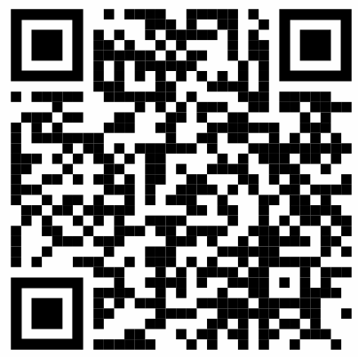 | 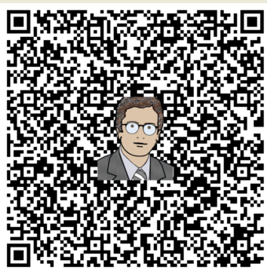

Ein QR Code ist ein zweidimensionaler Code (2D-Code, Matrix-Code), d.h. er enthält nicht nur in einer Dimension Daten (wie der bekannte Bar- oder EAN-Code). Dies ermöglicht, nicht nur Zahlen zu verwenden, sondern auch Buchstaben. Die Abkürzung QR steht für „Quick Response“, also „schnelle Antwort“.

Entwickelt wurde der QR Code von der Automobilindustrie. Toyota beauftragte seine Zulieferer die Bauteile mit dem QR-Code sicher und unkompliziert zu identifizieren. Sie mussten daher in ihrer Form und in der Druckgrösse einfach sein.

Der Einsatz von QR Codes findet vor allem im Bereich des Mobilen Marketings statt. Sie können mit der Smartphone-Kamera gelesen oder mit einer speziellen Software. Kostenlose QR Code Lese-Software sind auf jedem Mobile als App verfügbar, aber auch dem PC können diese mit der Web-Kamera oder einfacher mit dem Scanner eingelesen werden.
Insbesondere wird der QR Code für Visitenkarten verwendet und in der Signatur des Mails, auf der Geschäftskarte oder gar auf dem Firmenwagen abgebildet. Das ist sehr praktisch, um anderen schnell die Kontaktdaten oder Nachrichten zu ermöglichen. Dazu muss man einfach einen QR Code auf der entsprechenden Stelle anbringen.

Gute und kostenlose Reader-Apps
i-nigma für Android, iPhone und Windows
Kaspersky's QR Scanner für Android und iPhone

Diese Apps können über den entsprechenden Store heruntergeladen werden.

Achtung: Derzeit gibt es viele kostenlose QR Code Reader Apps in den Stores. Doch kostenlos bringt meistens Tücken mit sich, die die Lust am Scannen schnell verderben können:
Unerwünschte Werbeanzeigen, Nachhause Telefonieren, Schlechtes Leseverhalten

Statische QR-Codes
Welche Arten gibt es

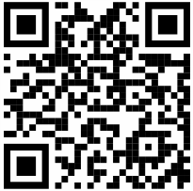
URL Webadresse
Hinterlegen Sie dem Code die Adresse Ihrer Webseite. Sie kann so schnell aufgerufen werden und Tippfehler bei der Eingabe vermeiden werden. In der App definieren Sie, dass sie die Seite automatisch geöffnet wird.

Text
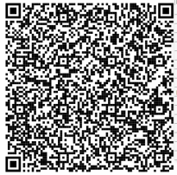
Geben Sie einen freien Text ein. Auf diese Art kann beispielsweise das Programm des Computertreffs aussagekräftiger erstellt werden.

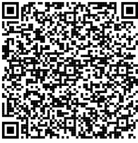
E-Mail / SMS
Sie können eine vorgefertigte Nachricht erstellen, welche vor dem Absenden ergänzt werden kann.

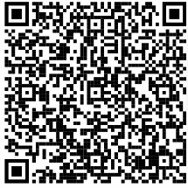
vCard - Visitenkarte
Dies ist ein Dateiformatstandard für elektronische Visitenkarten. Die am häufigsten verwendete Dateinamenerweiterung für vCards ist VCF. Eine vCard ist so formatiert, dass sie Kontaktinformationen enthält, die leicht zwischen verschiedenen Kontaktlisten, wie z.B. Mobiltelefonen, Outlook usw. ausgetauscht werden können.

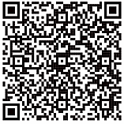
Events / Termine
Ideal für die Platzierung auf Fensterklebern oder Plakaten. Nach dem Einscannen kann er automatisch in den Kalender eingefügt werden.

Verwendung des QR-Codes
Einzahlungsscheine
Login wie z.B. Zürcher Kantonalbank
Zugriff auf Youtube-Filme
Für Produktbeschreibungen / Packungsbeilagen
Immobilien-Inserate
Rechnungen: https://qrcoderechnung.ch/

Benötigte Utensilien
Smartphone plus App
oder PC mit Scanner

Statische QR-Codes
Diese haben den weiteren Vorteil, dass diese meistens kostenlos sind. Sie können auf einer der zahllosen Web-Seiten erstellt und heruntergeladen werden.

Übung eigener Code erstellen
Es gibt diverse Seiten, auf der Sie einen eigenen Code erstellen können. Diese ist nur eine davon.
- Starten Sie im Internet-Browser die Webseite
https://www.qrcode-monkey.com/

Sprache bestimmen | Klicken Sie oben rechtes die Sprache Deutsch
Die Texte sollten jetzt in deutscher Sprache sein.

Wählen Sie oben einen Typ für Ihren QR-Code (URL, Text, Email...).
- Wählen Sie Telefon
Sie, sehen jetzt alle verfügbaren Felder, die beim Scannen Ihres QR-Codes erscheinen sollen. Stellen Sie sicher, dass alles, was Sie eingeben, korrekt ist, da Sie den Inhalt nicht mehr ändern können  - Geben Sie die gewünschte Nummer ein | Deine Telefonnummer
Erstellen des QR-Codes. Er wird sofort aktualisiert.
- Testen Sie den Code.
Wenn Sie den QR-Code verwenden wollen, können Sie ihn Herunterladen als Grafik-Datei oder als SVG-Datei

QR-Code gestalten
Sie können Ihren QR-Code einzigartig gestalten. Legen Sie die gewünschte Farbe fest und ersetzen Sie die Standardformen Ihres QR-Codes.
Aus der Galerie können Sie eine Vorlage auswählen.

Farbe
Dem QR-Code kann eine Farbe zugeteilt werden. Die Eckelemente und der Körper können individuell angepasst werden. Das ist in der Regel jedoch nicht empfehlenswert, dass der Kontrast reduziert und dadurch das Lesen erschwert wird.
- Wählen Sie die gewünschte Farbe.

Logo
Eine tolle Erweiterung. Damit kann das Signet oder sonst ein Bild eingefügt werden. Es eignet sich dann auch zur Unterscheidung von mehreren gleichartigen Aufrufen.
- Fügen Sie Ihrem QR-Code ein Logo oder ein Bild hinzu.

Gestaltung
Der QR-Code kann auf verschiedene Arten gestaltet werden. Zum Beispiel die 3 Eckpunkte (Auge).können rund statt eckig dargestellt werden. Oder statt Quadraten können runde Punkte verwendet werden oder gar mit arabisch anmutenden Girlanden.

Beachten Sie die Mindestgrösse
Um den Code scannen zu können, muss er eine bestimmte Mindestgrösse haben (empfohlene Mindestgrösse: 2 x 2 cm). Diese Grösse eignet sich gut für Visitenkarten, Flyer oder Verpackungen. Je mehr Informationen hinterlegt sind, desto grösser sollte der Code sein, um ein fehlerfreies Einlesen sicherzustellen.

Rand verwenden
Wenn Sie einen QR Code in Druck geben, beachten Sie, dass rundherum ein Rand (Ruheraum) frei bleibt, in dem nichts gedruckt wird. Dieser sollte zumindest 4 Blöcke breit sein. Damit garantieren Sie, dass der QR Code von jedem Gerät gelesen werden kann.

Dynamische QR Codes
Nutzen Sie dynamische QR Codes, d.h. Sie können die Ziel URL eines QR Codes jederzeit im Nachhinein verändern. Alle von Ihnen angelegten QR Codes können Sie auf Ihrem Konto nach Registrierung zentral verwalten.
Bei dynamischen QR Codes können Sie das Ziel jederzeit verändern - auch wenn Sie die QR Codes bereits gedruckt haben. Falls die hinter dem QR Code verlinkte Webseite unabsichtlich gelöscht wurde (z.B. ein YouTube Video) können Sie den QR Code auf eine andere Adresse zeigen lassen.
Um eine dynamischen QR-Code zu verwenden, muss dieser in einer externen Datenbank gespeichert sein. Der Code ruft dann nicht direkt die Webseite auf sondern eine Schlüsseladresse, welche das gewünschte Ziel aufruft. Dadurch kann der Inhalt verändert werden, ohne dass der QR-Code angepasst werden muss.
Beispiel: Sie rufen den Code qr1.at/o2eyjg auf, dieser leitet dann auf die Seite www.silberhaare.ch weiter. So kann man die Webseite oder deren Inhalt dynamisch verändern.
Dafür gibt es verschiedene Dienstleister, die zwar kostenpflichtig sind.

GPS Ortung und Activity Maps
Ergebnis der Aufzeichnungen sind Activity Maps, die Scan Position der QR Codes visualisieren und Sie so die am meist frequentierten Plätze ermitteln können.

Benachrichtigung
Wenn Sie für einen QR Code die Benachrichtigungsfunktion aktivieren, erhalten Sie sofort eine E-Mail mit Ort und Scandatum des QR Codes.

QR Code Tracking
Mit statistischen Kennzahlen wie die Anzahl der eindeutigen Besucher, die Anzahl der Aufrufe eines QR Codes, die Dauer der Kampagne in Tagen haben Sie immer den Überblick wie gut Ihre Kampagnen ankommen.

